**【实验名称】：**动态IP地址分配DHCP实验

**学生姓名：2151133**孙韩雅

**实验地点：**济事楼330 **实验时间：**2023-11-6

**【实验目的】**

了解DHCP的概念、功能以及工作原理，掌握DHCP的配置方法。

**【实验原理】**

1、DHCP协议

DHCP（Dynamic Host Configuration Protocol，动态主机配置协议）通常被应用在大型的局域网络环境中，主要作用是集中的管理、分配IP地址，使网络环境中的主机动态的获得IP地址、Gateway地址、DNS服务器地址等信息，并能够提升地址的使用率。 DHCP协议采用客户端/服务器模型，主机地址的动态分配任务由网络主机驱动。当DHCP服务器接收到来自网络主机申请地址的信息时，才会向网络主机发送相关的地址配置等信息，以实现网络主机地址信息的动态配置。

DHCP协议采用UDP作为传输协议，主机发送请求消 息到DHCP服务器的67号端口，DHCP服务器回应应答消息给主机的68号端口。

2、DHCP设备

由于DHCP是C/S模式运行的，所以使用DHCP的设备为客户端，而提供DHCP服务的为服务端。DHCP客户端可以让设备自动地从DHCP服务器获得IP地址以及其他配置参数。使用DHCP客户端可以带来如下好处：

(1)降低了配置和部署设备时间；

(2)降低了发生配置错误的可能性；

(3)可以集中化管理设备的IP地址分配。

DHCP服务器指的是由服务器控制一段IP地址范围，客户端登录服务器时就可以自动获得服务器分配的IP地址和子网掩码。

3、DHCP配置方法

路由器DHCP的配置步骤：设置不可以用的地址区间；建立地址池，其标识符为自己喜欢的名字（如myleftnet）；设置DHCP地址池标识的网络号和掩码（反码）；分配地址时从中选择一个未用地址分配；设置客户端的默认网关；设置域名服务器；设置有关选项服务等。

**【实验设备】**

HUAWEI MateBook X Pro（安装有Cisco Packet Tracer）

**【实验步骤】**

1.首先规划网络地址及拓扑图：

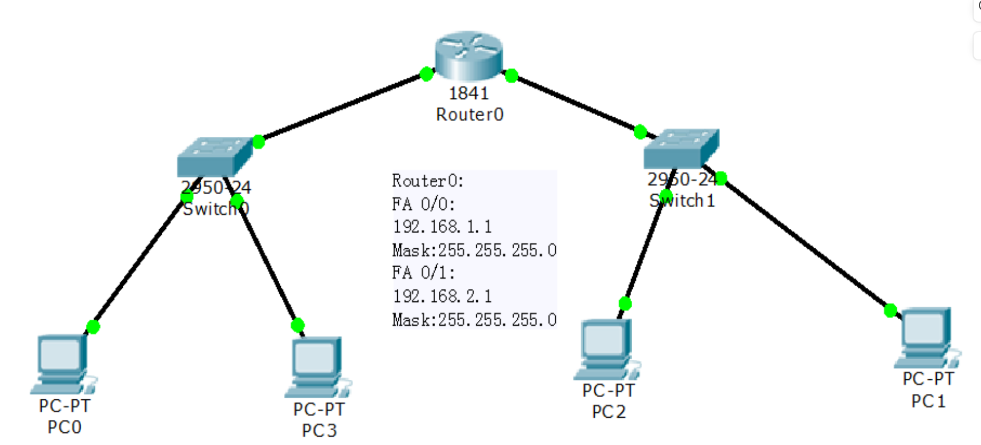

2、路由器接口IP地址配置。

3、配置DHCP之前检查PC是否存在IP地址。

4、在R0，配置DHCP。

5、验证各个PC的IP地址。

**【实验现象】**

1.按照拓扑图进行连线：

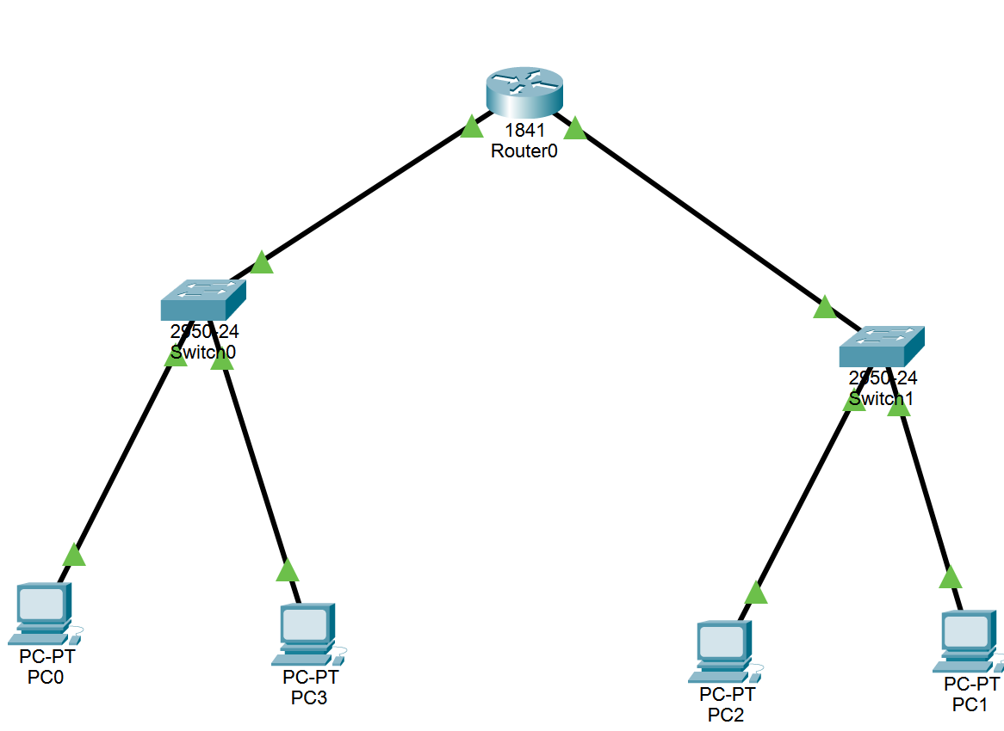

2.配置路由器接口：

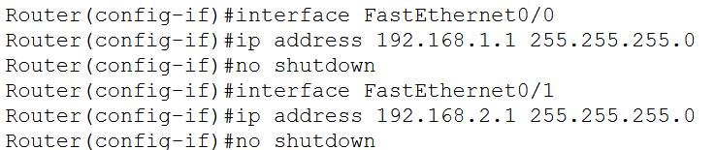

3、点击所有PC的“Config”窗口，将“Gateway/DNS”选择“DHCP”后，在配置DHCP前检查PC是否存在IP地址。发现一开始不存在，等待几秒后出现IP地址（推测为零配置IP来获得自动分配的临时IP地址）：

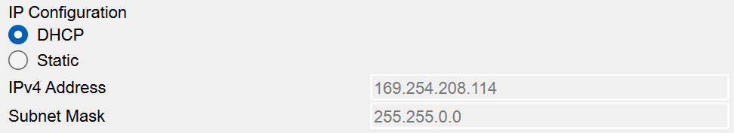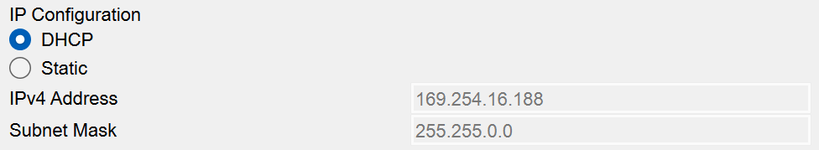

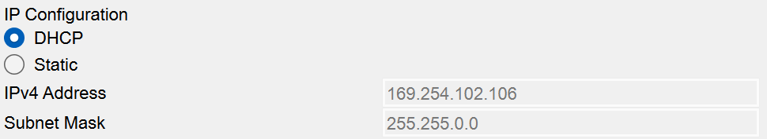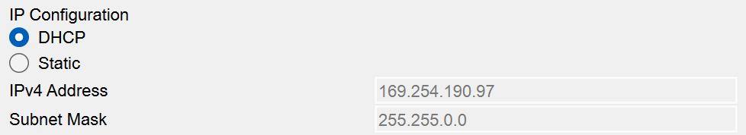

4、在路由器上配置DHCP左右两边网络：

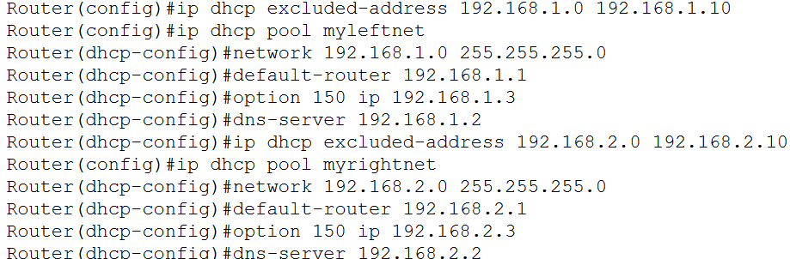

5、再次查看各个PC的IP地址，发现所有PC都有地址，且均为192.168开头。下面为PC0的查看结果：

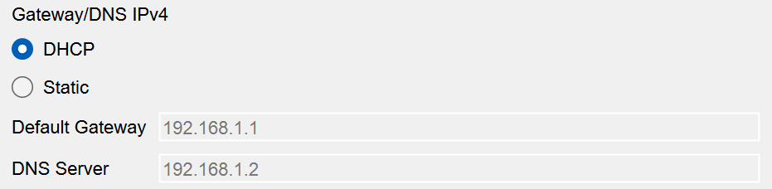

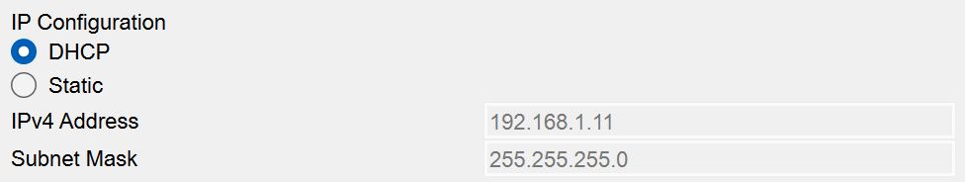

**【分析讨论】**

在配置DHCP之前，各PC一开始没有IP地址，随后等待几秒出现。推测是使用零配置IP（也称为自动私有IP或APIPA）来获得自动分配的临时IP地址。这种方法允许设备在网络中缺乏DHCP服务器的情况下自动获得IP地址。

在配置DHCP之后，各PC都出现动态IP地址，处于同一个交换机下的PC的网关和DNS服务器相同，网关和DNS服务器都为配置时设置的。如果在配置好DHCP后，在交换机上再加一个PC，连接好直通线等待几秒后，新加的PC也出现动态IP地址。DHCP可以提供自动化的、中央管理的IP地址配置，简化了网络管理和维护工作，而且可以动态地分配和更新IP地址，提供更好的灵活性和伸缩性。

增加一台PC与Switch0相连查看其IP地址，发现等待一段时间后，该PC同样具有IP地址。

如果两台路由器各自连接交换机，将路由器连接，如何配置DHCP？可以配置DHCP中继。在大型的网络中，可以会存在多个网段。DHCP客户机通过网络广播消息获得DHCP服务器的响应后得到IP地址。但广播消息是不能跨越网段的。因此，如果DHCP客户机和服务器在不同的网段内，向服务器申请IP地址就要用到DHCP中继代理。

由于两个路由器之间的接口需要作为局域网的网关，并且需要相互连接进行通信，因此需要设置一个路由器作为主要路由器（也称为默认网关），而另一个路由器则需设置为辅助路由器。

假设路由器A连接到交换机S1，路由器B连接到交换机S2，且交换机S1和S2被连接在一起。现在需要在主路由器A上配置DHCP服务，以通过交换机S1向局域网中的所有设备提供动态IP地址分配服务。

首先要打开路由器A的管理界面，开启DHCP服务，指定可用的IP地址范围、子网掩码和网关等相关参数。

为了让辅助路由器B也能为局域网内的设备提供DHCP服务，需要在路由器A中设置DHCP中继代理（DHCP Relay）功能，配置DHCP中继代理的IP地址为辅助路由器B的接口IP地址，并将其可用的DHCP地址池范围指定为与路由器A相同的子网内。

需要将主路由器A和辅助路由器B的局域网接口连接到同一个交换机中，并确保它们的接口属于同一个子网。这样 DHCP 服务就可以为所有接入到交换机S1或S2上的设备自动分配IP地址，其他路由器也可以通过这个IP地址进行路由和转发了。